ФЕДЕРАЛЬНОЕ ГОСУДАРСТВЕННОЕ АВТОНОМНОЕ ОБРАЗОВАТЕЛЬНОЕ УЧРЕЖДЕНИЕ ВЫСШЕГО ОБРАЗОВАНИЯ

«НАЦИОНАЛЬНЫЙ ИССЛЕДОВАТЕЛЬСКИЙ УНИВЕРСИТЕТ ИТМО»

Отчёт по лабораторной работе № 6

«Динамическое программирование.

[124. Binary Tree Maximum Path Sum](https://leetcode.com/problems/binary-tree-maximum-path-sum/)

Выполнила работу

Долбенко Олеся Дмитриевна

Академическая группа №J3113

Принято

Ходненко Иван Владимирович

Санкт-Петербург

2024

**Структура отчёта:**

1. Экспериментальная часть

Подсчёт по памяти – примерно 48 байт

Подсчёт асимптотики – O(n) + O(n) + O(n) = O(n).

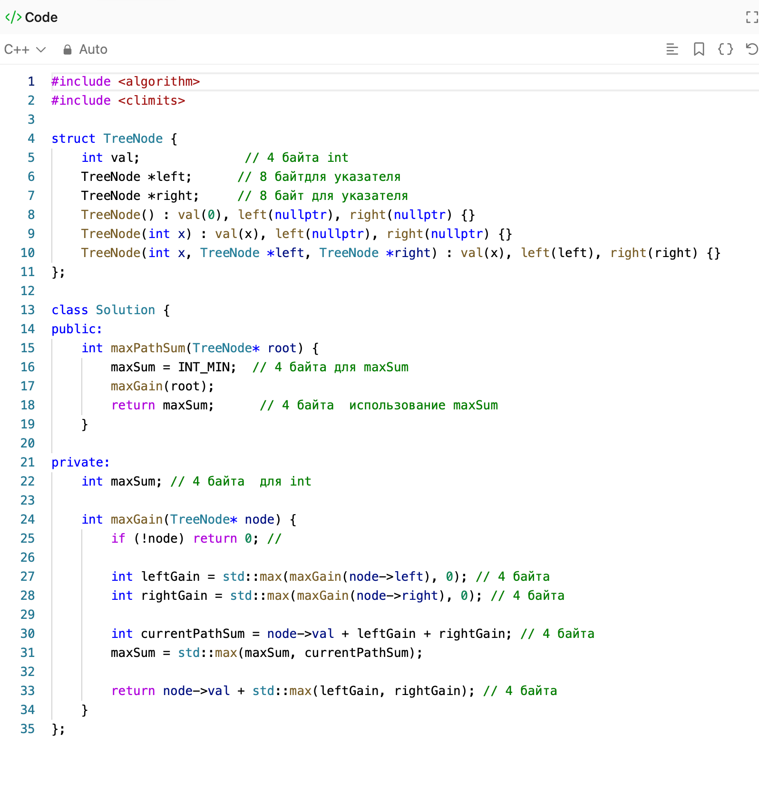

Изображение №1 - Код.

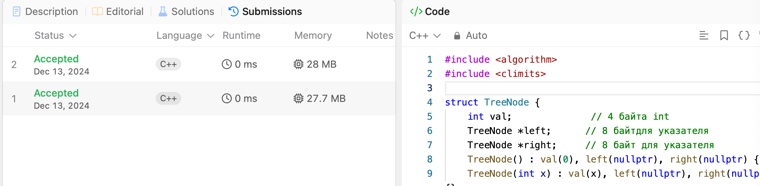

Изображение №2 – Скрин, что задача прошла тесты.

1. Заключение

Используя динамическое программирование в этой задаче, я написала программу, которая выполняется за O(n) времени. Без динамического программирования я бы перебирала всевозможные варианты комбинаций исходов, что привело бы к O(2^n) временной сложности. минимизировалось количество вычислений